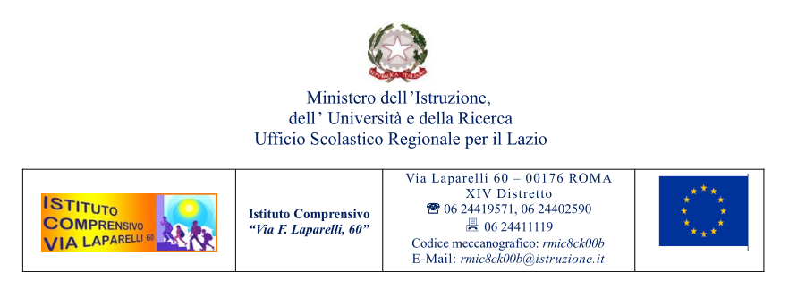
LIBERATORIA PER LA REALIZZAZIONE DELLA DDI
(DIDATTICA DIGITALE INTEGRATA)

Il/la sottoscritto/a........................................................................... (nome e cognome di uno dei genitori), nato a ……………………………………… il..................................... , residente a …………………….., in …………………….

E il/la sottoscritto/a ……………………………………………….. (nome e cognome di uno dei genitori), nato a ……………………………………… il..................................... , residente a …………………….., in ……………………. in qualità di genitore/tutore del minore ………………………………… (nome e cognome dell’alunno/a), nato a ……………………………………… il..................................... ,

- AUTORIZZANO
- NON AUTORIZZANO

il/la proprio/a figlio/a a partecipare alle lezioni di Didattica a Distanza fra gli alunni ed i docenti della scuola Primaria e della scuola Secondaria di Primo grado dell’IC Via Laparelli, durante le ore scolastiche, al fine di svolgere le attività didattiche a distanza ove previsto per alunni in condizione di fragilità e/o classi in quarantena. I sottoscritti dichiarano di esser consapevoli che, al fine di partecipare in maniera proficua alla didattica a distanza, il/la proprio/a figlio/a potrà essere invitato dai docenti ad utilizzare piattaforme e siti esterni, sempre a titolo gratuito. La presente autorizzazione NON permette in alcun modo l’utilizzo dei dati trasmessi (filmati, testi, immagini, audio, materiali etc.) con finalità diverse da quelle didattiche ed in contesti che pregiudichino la dignità personale ed il decoro delle persone coinvolte e comunque per uso e/o fini diversi da quelli sopra indicati.

Data, ……………..

Firma leggibile di entrambi i genitori o chi ne fa le veci

…………………………………….. ……………………………………

